Az öt világformáló marslakó_Hargittai István_2006

Az öt világformáló marslakó
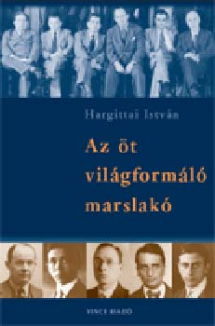
Hargittai István
Vince Kiadó, 2006
- 398 oldal
- Kötés: CÉRNAFŰZÖTT, KEMÉNYTÁBLÁS
- jó állapotú antikvár könyv
- ISBN: 9789639552777
- Szállító: Psyché Antikvárium
Kármán Tódor, Szilárd Leó, Wigner Jenő, Neumann János és Teller Ede különleges csoportot alkottak; nemcsak nagy tudósok voltak, hanem az Egyesült Államok és a szabad világ védelmében is tevékenyen részt vettek a II. világháborúban, majd a hidegháború idején. A tudományban Kármánt a modern aerodinamika, Neumannt pedig a modern számítógép atyjaként emlegetik, Szilárd ismerte fel a nukleáris láncreakció lehetőségét, a Nobel-díjas Wigner a szimmetriát építette be az atomfizikába, Tellernek molekulafizikai és magfizikai kutatásai voltak jelentősek. Fontosabb azonban, hogy Kármán szolgáltatta a modern amerikai légierő tudományos hátterét, Szilárd kezdeményezte az első atombomba megvalósítását, Wigner volt a világ első nukleáris mérnöke, Neumann újításaival döntő módon járult hozzá az atomfegyverek és az interkontinentális rakéták kifejlesztéséhez, Teller pedig elérte azt, hogy a szovjet fenyegetés árnyékában az Egyesült Államok megteremtse a hidrogénbombát, ami a két szuperhatalom között évtizedekre biztosította a békét. Hargittai István könyve nemcsak a marslakók teljesítményével ismerteti meg az olvasót, hanem zárkózott, sokszor ellentmondásos egyéniségüket is emberközelbe hozza. Nemcsak az öt tudósról rajzol árnyalt képet, hanem arról a korról is, amelyben éltek, és amelynek sok más szereplője is megjelenik a könyv lapjain.
Az ALEXANDRA könyvesboltban és Antikváriumban még kapható.
Nagyon érdekes könyv, tudom ajánlani.

A marslakók bölcsessége c. könyvhöz nagyon jó kiegészítő.

